Créé par : Anja Breuer  Date de création : 30/08/07 | Année : 1ère primaire  Domaine : Eveil

Sujet : le matériel scolaire : les objets que j’ai dans mon cartable
Objectif(s) : Je veux arriver à ce que les élèves puissent citer le nom des objets qui sont dans leur cartable et de dire si oui ou non un objet a sa place dedans.
Compétence(s) : savoir lire – savoir parler – enrichir son vocabulaire
Matériel : les fournitures scolaires de chaque enfant, celles de l’I., images des fournitures classiques à afficher au TN.
N.B. :

Situation mobilisatrice
Au préalable, placer dans mon cartable des objets insolites. Avoir l’air surprise en ouvrant mon cartable et les en sortir en se demandant si c’est bien utile pour aller à l’école.
Déroulement
- Demander aux enfants de quoi on a besoin pour travailler à l’école.
- Demander ce qu’ils ont dans leur cartable qui est nécessaire pour travailler, puis ce qui ne l’est pas.
- Afficher images au TN, faire citer les noms, écrire les noms à côté de l’image. Dire à quoi cela sert si besoin est.
- Distribuer la feuille d’exercices Eveil4
Evaluation
Coter l’exercice ?

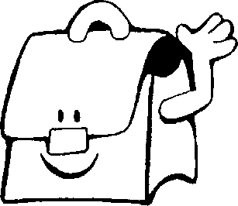
Mon cartable
Eveil4
Barre les objets qui n’ont rien à faire dans ton cartable.

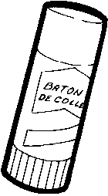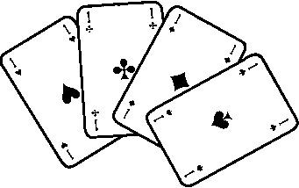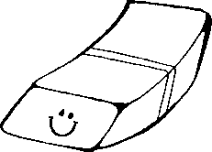
des ciseaux de la colle des cartes à jouer un crayon une gomme

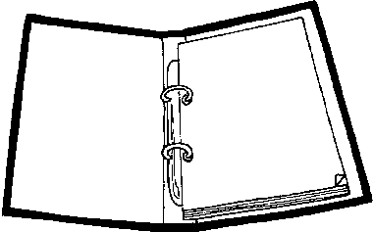
un slip un fer à cheval un classeur une fourchette

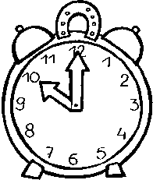
un livre un réveil des marqueurs un plumier

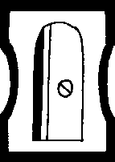
un taille- une latte des feuilles un cahier un rouleau à
crayons pâtisserie

